муниципальное бюджетное дошкольное
образовательное учреждение
детский сад комбинированного вида № 81 «Электроник»
муниципального образования город Новороссийск

Сборник
игр и методических материалов с использованием технологии ТРИЗ
«Разбуди творчество».

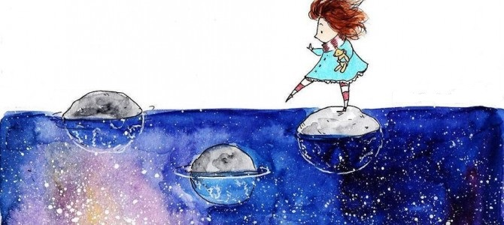

Авторы: Брянцева О.В., Филоненко Е.В., воспитатели МБДОУ детский сад № 81

г. Новороссийск 2019

Авторы: Брянцева О.В., Филоненко Е.В. – воспитатели МБДОУ детский сад № 81

«Учить творчеству? Невозможно! Создать условия, но не учить! Учить, но не собственно творчеству…»

Каждый педагог дошкольного образования знает, что познавательная активность дошкольников очень высока. От детей мы слышим массу вопросов, причём, на каждый ответ педагога возникает новый детский вопрос. Наша задача, как педагогов, не прервать эту цепочку вопросов – ответов, а наоборот, создать те необходимые условия, где ребёнку было бы интересно самому найти ответы на все вопросы, провести исследование, разбудить творчество.
И в этом нам приходит на помощь технология ТРИЗ – теория решения изобретательных задач, основанная Г.С. Альтшуллером, целью которой является развитие творческого воображения детей. Также происходит развитие таких качеств мышления, как гибкость, подвижность, системность, диалектичность. Таким образом, у детей возникает положительно - эмоциональное отношение к образовательной деятельности, возрастают познавательная активность и интерес; детские ответы и высказывания становятся нестандартными, раскрепощёнными. У детей расширяется кругозор, появляется стремление к новизне, к фантазированию; речь становится более образной и логически обоснованной. Полученные открытия по ТРИЗ начинают «работать» и в повседневном общении со сверстниками и взрослыми.
Проблемой развития системного логического мышления, творческого воображения и любознательности люди интересовались всегда.
Данный сборник предназначен для развития творческих способностей детей от 5 до 7 лет. Игры, методические разработки и материалы могут быть полезны не только педагогам дошкольных образовательных учреждений, но и родителям воспитанников.
В данном методическом пособии описаны игры на основе методов ТРИЗ - технологии «системный оператор» (дидактическая игра «Чудесный экран») и «морфологическая анализ» (дидактическая игра «Волшебные дорожки»). Используя таблицы и схемы, данные методы позволяют детям узнать функциональные особенности отдельных частей, закрепить представления о живой и неживой природе. В ходе работы с данными таблицами и схемами развивается воображение и фантазия, мышление и творческие способности детей. Полученные открытия достигаются в увлекательной и интересной для детей форме, обеспечивают их усвоение и систематизацию. Данные методы основаны на педагогике сотрудничества, ставят педагога и детей в позицию партнёров, стимулируют создание ситуации успеха для детей и, тем самым, поддерживая их веру в собственные силы и возможности, интерес к познанию окружающего мира.
Для речевого развития в сборнике представлены дидактические игры на основе «метода Цицерона», направленные на закрепление зрительного восприятия, развитие сенсорного восприятия, фантазии.
В качестве примера использования данных игр с применением ТРИЗ технологии в сборнике представлены методические разработки образовательной деятельности по познавательному развитию.
С целью развития творческого воображения, нестандартного мышления и навыков фантазирования в сборник добавлены два авторских дидактических пособия «Фантазёры» на основе «Кругов Луллия» и «Занимательная лотерея» с использованием метода обоснования новых идей ТРИЗ «Золотая рыбка». Дидактическая игра - сказка «Теремок» по системе ТРИЗ даёт возможность детям тренировать аналитическое мышление, умение выделять общие признаки путём сравнения.
Для родителей воспитанников в сборнике представлены памятки с алгоритмом действий по открытию новых знаний, а также мастер – класс, целью которого является знакомство родителей с приёмами ТРИЗ технологии и тренировка креативного мышления, раскрытие творческого потенциала родителей. Также разработаны консультации для родителей для развития креативного мышления.

Рецензент: О.Я. Кособянц – главный специалист МКУ ЦРО г. Новороссийска

Содержание
- Пояснительная записка
- Дидактическое пособие «Фантазёры» на основе «Кругов Луллия» (технология ТРИЗ) для детей старшего дошкольного возраста.
- Дидактическое пособие «Занимательная лотерея» с использованием метода обоснования новых идей ТРИЗ «Золотая рыбка»
- Дидактическая игра. Сказка «Теремок» по системе ТРИЗ
- Дидактическая игра «Волшебные дорожки» (технология ТРИЗ)
- Дидактическая игра «Чудесный экран» с использованием технологии ТРИЗ.
- Дидактическая игра «Мнимое путешествие» на основе «метода Цицерона».
- Дидактическая игра «Цифры в комнате» на основе «метода Цицерона».
- Методическая разработка образовательной деятельности по теме: «Ткани»
- Методическая разработка образовательной деятельности с детьми по теме: «Конфеты для магазина».
- Развитие креативного потенциала родителей с использованием приёмов ТРИЗ. Мастер – класс для родителей.
- Консультация для родителей. Приёмы ТРИЗ для развития креативного мышления.
- «Встреча с чудом». Алгоритм действий по открытию новых знаний. Памятка для родителей воспитанников старшего дошкольного возраста.

Дидактическое пособие «Фантазёры» на основе
«Кругов Луллия» (технология ТРИЗ)
для детей старшего дошкольного возраста. ФИЛОНЕНКО

Цель: развивать творческое воображение, нестандартное мышление и навыки фантазирования.
Задачи:
- развивать познавательную активность;
- развивать связную речь;
- развивать мелкую моторику рук;
- формировать умение взаимодействовать со взрослым и сверстниками.
Проблема: связана с отсутствием системы методов и приёмов, которыми можно было увлечь ребенка творческой деятельностью.
Многофункциональность: игра может быть задействована в пяти образовательных областях; сменяемость вкладышей; возможность использования в совместной и самостоятельной деятельности.
Количество участников: от 2-6 человек.
Описание игры:
Круги Луллия – одно из средств развития интеллектуально – творческих способностей детей. Пособие состоит из трёх кругов, на которых располагаются сменяемые картинки по различным темам (окружающий мир, ФЭМП, развитие речи и т.д.) и стрелки. Педагог (а потом и сами дети) раскручивают в случайном порядке круги, при этом стрелка указывает на тот сектор, реальное сочетание которого необходимо найти и объяснить. Например, стрелка на верхнем круге показывает материал, второй круг нужно повернуть так, чтобы указать, какой предмет сделан из этого материала, а третий круг нужно повернуть так, чтобы указать, где этот предмет используется (дерево – стул – кухонная мебель) и т.д. Данное пособие позволяет внести в образовательную деятельность не только элемент игры, но и поддерживает неподдельный интерес к изучаемому материалу по пяти образовательным областям. Во время игры педагог сначала совместно с детьми соединяет и объясняет реальные сочетания выпавших секторов. Затем варианты игры могут переходить на новый уровень, где в секторах выпадают не реальные сочетания объектов, а дети начинают свободно фантазировать и высказывать свои собственные предположения. Педагог должен поддерживать их инициативу и высказывания, порою даже самые неожиданные. И, наконец, дети в дальнейшем могут самостоятельно играть с пособием, без помощи взрослого в самостоятельной деятельности.
В результате, дети учатся рассуждать, высказывать предположения, сами формулируют проблему и находят её решение, фантазируют и не боятся допустить ошибку.

Игра предполагает четыре типа.
1-й тип: «Найди реальное сочетание»
Под стрелкой объединяют картинки, формирующие реальную картину мира. Составляют предложения, объединяющие в себе эти объекты. Делают выводы.
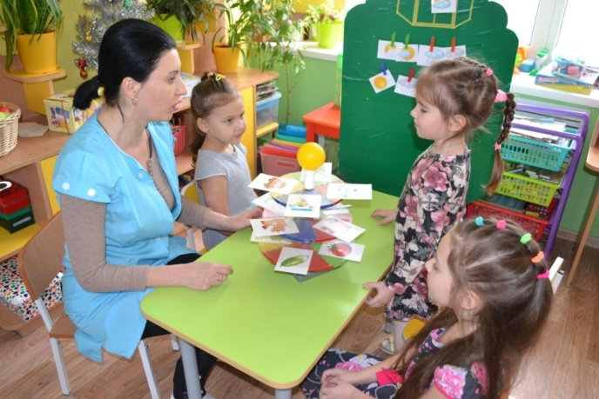
2-й тип: «Объясни необычное сочетание».
При раскручивании кругов рассматривают случайное соединение объектов и как можно достовернее объясняют необычность их взаимодействия.
3-й тип: «Придумай фантастическую историю или сказку».
Объединение случайных объектов служит основой для фантазирования. Предлагается сочинить фантастический рассказ или сказку.
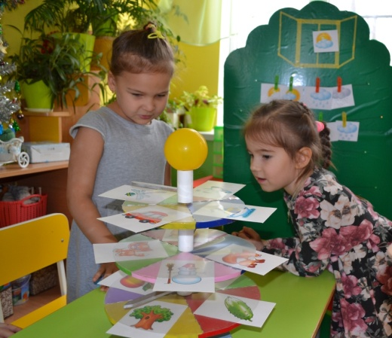

Дидактическое пособие «Занимательная лотерея» с использованием метода обоснования новых идей ТРИЗ
«Золотая рыбка» БРЯНЦЕВА
Суть метода: разделить ситуации на составляющие реальные и фантастические.
Цель: развитие творческих способностей, коммуникативных навыков.
Задачи: способствовать развитию памяти, развитию связной речи, умению размышлять, фантазировать; способствовать взаимодействию со сверстниками.
Новизна: решение проблемы застенчивых детей, раскрепощение их с помощью игры.
Оборудование: контейнер, картинки с изображениями различных сюжетов (ситуаций) из сказок.
Многофункциональность: в совместной, самостоятельной игровой деятельности для детей младшего, старшего возраста.
Количество участников: в игре могут принимать участие от 2-10 человек.
Описание игры:
Выбирают ведущего, который вытягивает из лото - контейнера по одной картинке с изображением различного вида действия или персонажа из сказки. Остальным участникам картинка не показывается. Ведущий должен показать действие, но не озвучивает его, а остальные участники должны отгадать действие (сказку). Дети высказывают свои предположения.
Например: картинка с изображением «Старик забрасывает невод».
Когда дети догадаются, о чем идет речь, им задаются вопросы по картинке.

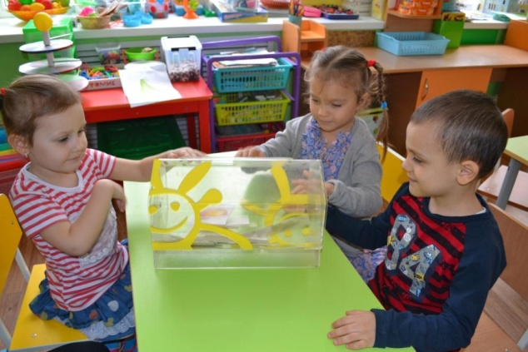

Например:
- Что могло быть в реальности? (старик с неводом, корыто, старуха)
- Что было фантастическим? (говорящая рыбка, исполняющая желания)
Реальные проявления фантастической составляющей:
- Бывают ли золотые рыбки в реальности? (да, в аквариуме)
- Как могла золотая рыбка попасть в море? (на лодке разбился аквариум, и т.д.)
Так формируются реальные черты фантастической сказки.
Затем игра повторяется и ведущим становится следующий игрок.
Такие размышления, во - первых веселят, во - вторых раскрепощают застенчивых ребят, в – третьих, приучают размышлять.

Дидактическая игра. БРЯНЦЕВА
Сказка «Теремок» по системе ТРИЗ.
Цель: тренировать аналитическое мышление, умение выделять общие признаки путём сравнения.
Задачи: учиться взаимодействовать со сверстниками; формировать эмоционально – положительный настрой к деятельности.
Количество участников: от 6 - 8 человек (в зависимости от интерпретации сказки).
Возраст участников: старший дошкольный
Многофункциональность: можно адаптировать под разные образовательные области.
Описание игры:
Каждому участнику игры выдаются карточки с изображением разных объектов (по одному). Например: гармошка, кофейник, дерево, рюкзак, шоколад, груша, ручка и т.д. Основные условия игры: наличие «теремка» (можно построить из лего - конструктора, театрализованная декорация, нарисовать и т.д.), наличие «хозяина теремка» (это может быть любая карточка с предметом). Хозяина теремка дети выбирают сами.
1 Вариант игры: Теремок - груша. Остальные герои сказки (карточки по очереди) стучатся в теремок. Хозяин теремка обещает впустить гостей - игроков, но с условием, если они скажут, чем на хозяина теремка похожи. Таким образом, игроки должны сравнить рисунки на своих картинках и выявить какой-то общий признак. Например, груша и шоколад съедобные, а груша растёт на дереве и т.д.
Хозяин теремка может быть один или может меняться. Тогда каждый последующий гость будет хозяином теремка.
Другие варианты игры: в теремок могут стучаться животные (дикие или домашние); растения (ягоды, грибы, деревья и т.д.) Тогда хозяин теремка может их впустить, если они скажут, чем похожи (например, на тигра – хозяина теремка), если они скажут, какую пользу приносят человеку (если это домашние животные).
«Теремок» по системе ТРИЗ – это универсальная игра для обобщения, систематизации и тренировки аналитического мышления.


Дидактическая игра «Волшебные дорожки»
(технология ТРИЗ) ФИЛОНЕНКО

Цель: изучение изменчивости окружающего мира через морфологический анализ.
Задачи: формирование у детей системного мышления через сочетание признаков, форм; развитие познавательного интереса;
развитие творческого воображения, любознательности;
поддержка детской инициативы во всех видах деятельности.
Многофункциональность: морфологическая таблица позволяет педагогу применять и в доступной форме показать воспитанникам многообразие и изменение в окружающем мире. Даёт возможность применения в различных образовательных областях путём сменяемости вкладышей по разным темам и направлениям. Позволяет применять как в совместной, так и в самостоятельной деятельности детей.
Актуальность: позволяет необычно и интересно оформить развивающую предметно - пространственную среду группы. Дети становятся инициаторами идей игры, сами предлагают варианты.
Возраст: старший дошкольный возраст.
Описание игры:
Вариант 1.
Заготавливается морфологическая таблица (её можно нарисовать на магнитной доске, можно сделать из модулей с пустыми ячейками), чертятся две оси координат, на каждой из которых выкладываются показатели. По вертикали слева таблицы выкладываются картинки (например, стили помещений), а по горизонтали под таблицей – варианты форм (картинки). Дети сами могут предлагать варианты форм и стилей.
Стиль:
- Подводное царство
- Русский терем
- Мир космоса
- Пещера
- Мир сладостей
Форма:
- Округлая
- Остроугольная
- Вогнутая
- Бесформенная
- Квадратная
Путём свободного выбора детей (можно тянуть из мешочка или барабана), дети выбирают по одному показателю с каждой оси (картинку) и соединяет в таблице в нужной ячейке (можно маркером, или используя магниты). Таким образом, ребёнок начинает объяснять реальное или не реальное сочетание формы и предмета (стиля), развивая фантазию и творческое воображение. Также этот метод способствует нестандартному мышлению. Ребёнок обнаруживает, что подобными элементами возможно управлять, по-разному их комбинировать, заменять одни элементы другими, фантазировать несуществующие в реальные объекты и наоборот. Получившиеся сочетания (образы) можно зарисовать, создать образы в группе путём изменения РППС, применять театрализацию (изобразить получившееся сочетание), экспериментировать и т.д.
Стиль
1 2 3 4 5
Форма
Например: выпало сочетание русский терем, округлая форма. Дети начинают представлять групповую комнату в виде русского терема, в котором всё имеет округлую форму (скамейки, окна, столы и т.д.)
Вариант 2.
К двум осям добавляется третья ось с показателем материала. Это будет усложнённый вариант - морфологический ящик. Его можно изготовить из конструктора.
Материал:
- Дерево
- Стекло
- Металл
- Глина
- Бумага

Стиль
Материал 1 2 3 4 5
Форма

Например: выпало сочетание мир космоса, бесформенность, стекло. Можно предложить детям смотреть на свет через различные прозрачные предметы: пустой кувшин, кувшин с водой, граненый стакан, аквариум и т.д. Затем можно попробовать рассмотреть всё это через цветное стекло вазы или бутылки. Дети наблюдают различные эффекты и видят преобразования реальных предметов.

Дидактическая игра «Чудесный экран» с использованием технологии ТРИЗ. БРЯНЦЕВА
Цель: систематизация понятий о любом предмете или явлении (живой и неживой природы).
Задачи: развитие системного и логического мышления, творческого воображения, фантазирования, речевого творчества.
Многофункциональность: использование таблицы – схемы «девятиэкранки» во всех образовательных областях, возможность использования как в совместной так и самостоятельной деятельности.
Возраст воспитанников: старший подготовительный.
Описание: заготавливается таблица с девятью клетками, в центре которой помещается изучаемый объект (система). Можно использовать заготовленные картинки для объекта (если экран на магнитной доске), а можно нарисовать таблицу на доске, либо распечатать бланки для индивидуальной работы. Остальные системы дорисовывать маркером, либо карандашом.

 | Надсистема
Прошлое | Объект (система) | Будущее
 | Подсистема

По горизонтали отмечается временной аспект развития системы (то, какой она была в прошлом, какая она есть в настоящем, и какой будет в будущем). По вертикали – её строение (подсистема) и окружающий её мир (надсистема). В клетки вставляются заготовленные картинки либо рисуются детьми (педагогом) в процессе игры.
Игра «Зеркало». Ребёнку предлагается «взглянуть» в зеркало Будущего или зеркало Прошлого сначала на себя, потом на лампу, мамины бусы и т.д. Сначала это проделывает педагог, затем дети. Начинать можно с таблицы из шести экранов, затем переходить на девятиэкранную.

Вариант с 6 экранами.

Яйцо | цыплёнок | Курица, петух
Скорлупа, желток, белок | Хвостик, клюв, перья, лапки.. | Шпоры, гребешок, волнистый хвост..

Вариант с 9 экранами

Варианты будущего у девятиэкранных таблиц могут быть различными и отличаются необычными предположениями со стороны детей.

Деревня, замок… | Стол, кабинет, на работе… | Завод, космос…
Свечка, керосиновая лампа.. | Лампа | Светящийся стол, потолок…электрический шар
Воск, керосин, стекло.. | Плафон, шнур, розетка, лампочка… | Искры, кусочки солнца…

Семена | Луг, разные цветы, клумба | Фотовыставка цветов, галерея в компьютере, телефоне
семечко | Цветок | Фотография цветка
кусочки, крошки, оболочка, ядро | Лепестки, стебель, корешки. | Бумага, плёнка, фотоаппарат, телефон, компьютер

Данная таблица позволяет систематизировать познания детей в предметах окружающего мира (живой и неживой природы). Также её можно использовать для сочинительства сказок, небылиц.

Дидактическая игра «Мнимое путешествие»
на основе «метода Цицерона». ФИЛОНЕНКО

Цель: формировать умение необычно и ярко размещать образы слов, путешествуя по групповой комнате.
Задачи: закрепить зрительное восприятие, развивать сенсорное восприятие, развивать фантазию.
Возраст воспитанников: старший дошкольный.
Описание: детям предлагается запомнить перечень названых предметов.
Например:
- Поросёнок лежит на пороге нашей группы.
- Кепка висит на ручке двери в групповую комнату и не снимается, как – будто её приклеили.
- Огромная книга висит на крючке для ряженья.
- Машинка подвешена на потолке.
- Мячик вкручен на потолке вместо лампочки.
- Бабочка очень большая и сидит на мольберте.

Дидактическая игра «Цифры в комнате»
на основе «метода Цицерона». ФИЛОНЕНКО

Цель: формировать умение оставлять «следы» информации в групповой комнате.
Задачи: закрепить зрительное восприятие цифр, развивать сенсорное восприятие, развивать фантазию, зрительную память.
Возраст воспитанников: старший дошкольный.
Описание: детям предлагается представить, что они взяли банку с зелёной краской и написали на двери спальни тонкой кистью цифру огромную цифру 2. Затем детям даётся задание изменить цвет краски на синий и толстой кистью написать на стене рядом с дверью жирную цифру 5. На столе красной краской написать цифру 3 (размером меньше 2). Вырезать ножницами цифру 1 и наклеить её на стекло (окно). На потолке нарисовать жёлтой краской цифру 4.
После выполнения задания детям нужно повторно вспомнить цифры, которые они написали, сказав в какой части групповой комнаты они находятся.
Варианты игры:
- Детям называют части комнаты, а они должны назвать цифру
- Детям называют цифры, а они части комнаты
- Детям называют цифры, а они называют их цвет.

Методическая разработка образовательной деятельности по теме:

«Ткани»
Филоненко Елена Викторовна

Возраст воспитанников: старший дошкольный (шестой год жизни).
Виды деятельности: коммуникативная, изобразительная, познавательно - исследовательская, трудовая.
Образовательные области: познавательное развитие, художественно – эстетическое развитие, социально - коммуникативное развитие.
Цель: познакомить детей со свойствами тканей используя метод «системный оператор» ТРИЗ – технологии.
Задачи:
- расширять представления детей о свойствах ткани с помощью поисково - исследовательской деятельности;
- развивать системное мышление;
- развивать творческое воображение;
- создать условия для реализации самостоятельной творческой деятельности;
- продолжать формировать первичные представления о себе, других людях, объектах окружающего мира на примере профессии «художник - модельер».
Материалы: стаканы с водой, лупа, ножницы, кисть для рисования, палитра, краска для ткани, трафареты различных фигур, цветные мелки, фломастеры, стаканы для воды, новые белые футболки, влажные салфетки.

1 этап: способствуем формированию у детей внутренней мотивации к деятельности

Содержание | Обратная связь на высказывание детей
Воспитатель случайно проливает стакан воды на стол.  - Я была не осторожна и так получилось…  - Как я могу это исправить? | - Отличная идея!
Воспитатель использует предложенные варианты детей, чем вытереть воду.  Вывод: дети пришли к выводу, что воду лучше всего впитывает ткань. | - Интересный вариант!  - Кто еще как думает?  Если дети отвечают неправильно:  - А мы можем проверить?
Метод «Системный оператор» ТРИЗ  Объект – ткань. На таблице – экране составляем вместе с детьми надсистему, подсистему, прошлое и будущее ткани. Таким образом, подводим к понятию художник – модельер. | - Интересно вместе с вами это сделать.  - Отличный вариант! Как необычно!

2 этап: способствуем планированию детьми их деятельности

Содержание | Обратная связь на высказывание детей
Воспитатель берет в руки футболку и начинает ее рассматривать.  - Интересно, а сможем ли мы побыть сегодня с вами художниками - модельерами? | - Конечно. Я тоже так думаю.  - Отличная мысль!  - Попробуем?
- Может у кого есть другое предложение?  - А чем бы вы хотели это сделать?  - Где вам удобно будет этим заниматься?  (дети самостоятельно выбирают место и материал для творческой деятельности) | - Интересная идея!

3 этап: способствуем реализации детского замысла

Содержание | Обратная связь на высказывание детей
- Приглашаю начать свою работу! (на столе приготовлены белые футболки для каждого ребенка.)  - Тогда, расскажите, пожалуйста, что же вы будете рисовать на своей футболке? | - Это будет чудесно!  - Да…это удивительная задумка.  - Можно и так поступить.  Приступим?
- Желаю вам интересной творческой работы!  (самостоятельная изобразительная деятельность детей) | При необходимости, воспитатель дает советы, предлагает помощь.

4 этап: способствуем проведению детской рефлексии по итогам деятельности

Содержание | Обратная связь на высказывание детей
- Сегодня вы побывали в роли художника - модельера.  - От ваших футболок невозможно оторвать глаз. Как красиво.  - А вы можете рассказать о своих рисунках?  - У вас все получилось?  - Может у кого-то были трудности?  - А кому было легко?  - А какое у вас было настроение и почему?  - А кого бы вы могли научить так рисовать?  (воспитатель опрашивает всех детей, которые хотят рассказать).  - А что обычно модельеры делают после того как закончили свои работы?  Начинается показ мод.  - А кому мы еще можем продемонстрировать свои работы?  (воспитатель соглашается с детьми, что надо этот показ мод показать родителям, и они планируют это сделать после сна).  -Интересно, кто-нибудь захотел стать дизайнером одежды, когда вырастет? | В случае, если дети будут недовольны результатом:  - Какая необычная идея! Ни у кого такой нет! Ты настоящий фантазер!  В случае, если дети довольны:  - Мне очень нравится твоя работа! Я бы носила такую футболку!  - Согласна.  - Это будет здорово!  - Мне кажется, ваши родители очень удивятся, когда увидят какие вы талантливые!  - Отличная профессия.  - Я думаю, что многие достигнут больших успехов в будущем.
- Приглашаю всех на коллективное фото!  (Дети собираются на коллективное фото, но воспитатель обращает внимание на грязные столы после работы.)  - Мне кажется, что мы что-то забыли сделать?  (дети приводят в порядок свои рабочие места)  (после коллективного фото)  - Я так рада, что у вас все получилось! | -Я тоже так думаю.  - Вот именно!

Методическая разработка образовательной деятельности с детьми.
Тема: «Конфеты для магазина».
Брянцева Оксана Владимировна.

Возраст воспитанников: средний дошкольный (пятый год жизни).
Виды деятельности: изобразительная, коммуникативная
Образовательные области: художественно - эстетическое развитие, социально - коммуникативное развитие
Цель: вызывать интерес к продуктивной деятельности.
Задачи:
- создавать эмоционально - положительное настроение;
- развивать мелкую моторику рук;
- развивать воображение;
- умение договариваться, дружелюбие
- развивать эстетическое восприятие

1 этап: способствуем формированию у детей внутренней мотивации к деятельности

Содержание | Обратная связь на  высказывание детей
Дети играют в режимный момент с воспитателем в сюжетно - ролевую игру «Магазин». Воспитатель в роли «покупателя» пришёл к детям за покупками и хочет купить конфеты…но обнаруживается, что вместо конфет только пустые фантики…  Воспитатель (удивленно):  - Ой, ребята, как же так?...Я хотела купить у вас конфеты, а там одни только фантики…Что же нам теперь делать?...  Воспитатель рассматривает фантики.  - Они такие яркие, красивые, так жалко их выбрасывать…  - Как вы думаете, а для чего они могут нам пригодиться? Что можно из них сделать? | - Возможно…  - Ещё какие мнения?  - Как интересно?  - Отличная идея  (Если дети предложат выбросить в мусор, то)  - Ещё кто как думает?  - Отличная мысль!

2 этап: способствуем планированию детьми их деятельности
Содержание | Обратная связь на  высказывание детей
- Что нам придумать, чтобы в фантиках опять появились конфеты?  - У вас есть какие-нибудь идеи?  - Из чего можно сделать конфеты для нашего магазина?  - Что нам для этого необходимо?  - Как мы будем это делать?  - Подумайте, а с кем бы вы хотели это сделать?  - Где, вам удобно это делать? | Здорово ты придумал!  - Это интересно!  - Отличная мысль!  - Замечательная идея!  Если дети отвечают не так:  - Интересный вариант!  - Сейчас подумаем над твоей идеей!  - А ещё кто как думает?

3 этап: способствуем реализации детского замысла
Содержание | Обратная связь на высказывание детей
В зависимости от инициативы, дети берут необходимый материал для творчества (пластилин, тесто).  Воспитатель уточняет:  - Какие бывают конфеты? Какие ваши любимые?  - А чтобы конфеты получились с начинкой, что вам для этого понадобится?  - Какая твоя конфета по «вкусу», как ты думаешь? Почему ты так решил? Какой цвет ты выбрал? Объясни.  - Что придумать, чтобы у конфеты была «ореховая» начинка?  (Дети по своему выбору и желанию берут материал)  ТРИЗ приём «Хорошо - плохо»  Воспитатель: конфеты это хорошо? Почему?  - Почему плохо? | Интересная мысль!  Здорово ты придумал!  Необычно!  - Кому - то нужна моя помощь?  - Ты очень наблюдательный!  - Здорово!  - Ты совершенно прав!  - Именно так!

4 этап: способствуем проведению детской рефлексии по итогам деятельности

Содержание | Обратная связь на высказывание детей
- Какие необычные конфеты у вас получились! (рассматривание работ детей)  - Как ты думаешь, что скажет твоя мама, увидев, что ты для нее приготовила?  - А твоя?  - Кому ещё мы можем это подарить?  - А в какой игре, мы можем это применить?  - Что было для тебя самым сложным?  - А что было самым интересным?  Если дети самостоятельно не начали убирать своё рабочее место, то можно подвести вопросом:  - Ой, ребята, что-то липкие у меня руки после конфет…  - Что нужно сделать сейчас после работы? | Я тоже так думаю!  Думаю, ей будет очень приятно!  - Думаю, получится интересная игра  - А ты как думаешь?  Я с тобой согласна!  - А ты как думаешь?  Совершенно верно!  Спасибо!

Развитие креативного потенциала родителей с использованием приёмов ТРИЗ. ФИЛОНЕНКО

Когда играешь и дурачишься специально, то внутренний критик замолкает, освобождая дорогу новым идеям …
Цель: познакомить с приёмами ТРИЗ технологии для тренировки креативного мышления, раскрытия творческого потенциала родителей.
Актуальность: в настоящее время всё чаще мы слышим от родителей, что у них нет новых творческих идей, нет креативного подхода к той или иной деятельности. ТРИЗ приёмы помогают не только развивать творческий потенциал детей, но и взрослых, необходимо только по-другому взглянуть на проблему (задачу), и нестандартное решение (креативное) обязательно найдётся.
Задачи:
- вызвать желание работать с собственной творческой составляющей;
- снятие «зажатости» родителей, преодоление страха быт нестандартным;
Предполагаемые результаты: повышение творческой активности родителей, способность к воплощению креативных идей в организации досуговых мероприятий и совместных творческих проектов.
- Вступление.
Довольно часто мы сталкиваемся в своей профессиональной деятельности с такой проблемой, как недостаточная активность со стороны родителей в каких – либо мероприятиях детского сада. Родители аргументируют это нехваткой идей, отсутствием креативного мышления и внутренней зажатости. Но родители являются непосредственными участниками образовательных отношений, поэтому педагогу необходимо вызвать в них эмоциональный отклик на совместную деятельность, например, в организации совместных проектов, праздников и т.д.
В работе с детьми я использую приёмы ТРИЗ технологии уже 3-й год.
Эта эффектная и звонкая аббревиатура — ТРИЗ расшифровывается как «Теория решения изобретательских задач». Её создателем в 1948 г. стал Генрих Саулович Альтшуллер, который был известен широкой публике в 60-е гг. как писатель-фантаст под псевдонимом Г. Альтов. В настоящее время ТРИЗ используют в работе с дошкольниками, причём, педагоги получают поразительные результаты в плане развития воображения, фантазии, творчества детей. Самая главная цель, которую ставит перед собой ТРИЗ - педагог — формирование у детей творческого мышления, т.е. воспитание творческой личности, подготовленной к стабильному решению нестандартных задач в различных областях деятельности.
А теперь, давайте посмотрим, каким образом теория решения изобретательских задач работает со взрослыми.
Дети учатся анализировать, нестандартно мыслить, рассуждать, делать предположения и фантазировать. Все эти процессы доступны и нам, взрослым.
Предлагаю на 10 минут стать опять детьми, и проверить на себе, как «работают» приёмы ТРИЗ во взрослой жизни, как они помогают раскрыть в педагоге или родителях их скрытый творческий потенциал и креативный взгляд на многие обычные вещи.
- Практическая часть.
Работа с залом (для поднятия рабочего настроения)
- Добавить цвета.

Хорошо известно, что цвет влияет на эмоции и настроение. Существуют данные о том, какой именно цвет заставляет наши идеи «разбудить» в голове.
Участникам из зала предлагается взять карандаши или цветные стикеры, чтобы выбрать тот цвет, который наиболее «будоражит» креативность лично в нём.
Варианты ответов следующие:
- Желтый – пробуждает тягу к творчеству, воображение
- Оранжевый – раскрывает творческий потенциал и энтузиазм
- Красный – активизирует вдохновение
- Фиолетовый – рождает новые идеи
- Голубой и синий – помогают рождать ассоциации и разгадывать тайны

Работа с фокус - группами (выбрать по цвету стикера)
- Задание для сидящих в зале со стикером : придумать как можно больше расшифровок к аббревиатуре КОТ (2 мин)
Варианты:
- Комиссия охраны термитов
- Ксерокс очень тёмный
- Когда откроется театр
- Кит осматривает Таймыр
- Клуб открытых талантов
- Клад обнаружили тут

2.Задание для родителей, выбравших стикер : нарисовать картину дом – дерево - человек, используя только или только или только (2 мин)

- Задание для фокус группы : придумать персонажа по инструкции: (3 мин)

Имя:______________
Фамилия:_____________
Где он (она) живёт?_____________
Какой его (её) любимый сорт сыра?___________
Где он (она) проводит свой отпуск?_________
Если бы он (она) был цветом, то каким?____________
Если бы он (она) был животным, то каким?__________
У него (неё) есть секрет, какой?______________

- Задание для фокус-группы : игра в ассоциации.
В этом задании необходимо задействовать все каналы восприятия, так как это влияет на эффективное взаимодействие с людьми и окружающим миром.
Правила игры:
Один участник называет слово, другой отвечает шестью существительными, каждое из которых ассоциируется по одному из органов чувств (изображены на карточках):
Ассоциации:
глаза (визуальные: цвет, форма, размер)
уши (звучание)
язык (вкус)
нос (запах)
вестибулярный аппарат (движение, положение в пространстве)
кожа (тактильные ощущения)
Важно! Отвечать необходимо не задумываясь, сразу, не анализируя и не обосновывая логически.
Например: груша
Форма — лампочка
Звук – снег («хрустит», при надкусывании)
Вкус — сироп (сочная груша)
Запах — лето
Движение — неваляшка (она также неустойчива)
Ощущения — шероховатая бумага (на ощупь).
5 . Задание для фокус-группы со стикером : найти как можно больше способов применения обычным вещам (2 мин)
Предлагается взять первый попавшийся на глаза предмет и придумать не менее 10 вариантов его использования не по прямому назначению. Например, журнал…
Рефлексия.
Я предлагаю каждому мысленно написать письмо самому себе, первые строчки которого начнутся со слов: «Я благодарен себе за….и желаю….» (попросить озвучить нескольких родителей свои письма).

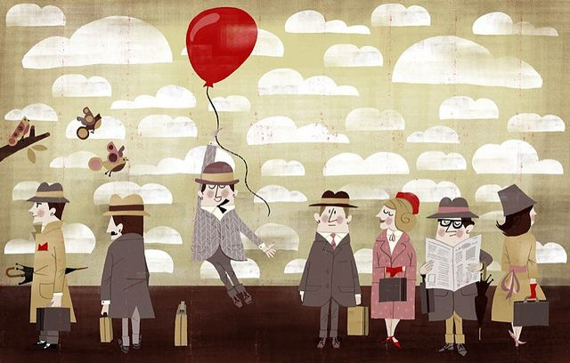
Консультация для родителей.
Приёмы ТРИЗ для развития креативного мышления ФИЛОНЕНКО

«Разбудить творчество» родителей будет проще, если пользоваться некоторыми приёмами ТРИЗ, которые представлены ниже. Данные приёмы помогают раскрыть у родителей воспитанников креативный потенциал, творческое, нестандартное мышление.

- Разглядывайте абстрактные картины и придумывайте им названия.
- Смените обстановку.
Как часто нас удивляет и вдохновляет великолепный вид из окна, пейзаж или вечерний закат. Иногда даже войдя в помещение и посмотрев на обычные предметы, но с другого ракурса, мы испытываем вдохновение. Таким образом, чем чаще мы передвигаем мебель в квартире, или просто меняем предметы быта местами, у нас могут возникнуть новые интересные идеи.

- Фотографируйте интересное вокруг себя

Останавливайтесь и наблюдайте — каплю росы, причудливое очертание облаков на небе, необычный лепесток, рисунки на асфальте.
- Развивайте умение владеть двумя руками

Например, обычные повседневные действия можно совершать другой рукой: держать кружку, наливать суп, пользоваться телефоном и т.д. – это даст возможность почувствовать новые ощущения.
А вот рисовать и писать можно попробовать двумя руками, в зеркальном отображении.

- Представьте и развивайте идею о том, что из нашей жизни исчезло что-либо, что кажется привычным, естественным.
Этот прием называют магическое вычитание, его, кстати, часто используют фантасты, создавая новые реальности.
Например, что было бы, если бы на Земле исчезли все металлические предметы?



- Сфотографируйте или нарисуйте свою или чужую черту характера (образно), от которой вы мечтаете избавиться или приобрести.

- Выбрать любой предмет размером не более ладони и, дорисовав, сделать его частью новой картинки.
Так поступает Рафаэль Мантессо.
- Сочините мини - рассказ.
Для этого нужно написать несколько событий, абсолютно не связанных между собой. Другой человек должен сделать то же самое. Затем произвольно объедините эти события в пары и придумайте между ними причинно – следственную связь.
- Попробуйте sky-art.
Это способ, придуманный французом Томасом Ламадье. Он первым стал дорисовывать на фотографиях небесные «заплатки» дворов-колодцев.
Для этого нужно взять фото небольшого кусочка неба, который очерчен домами и с помощью графической программы дорисовать картинку, используя вашу фантазию и воображение.
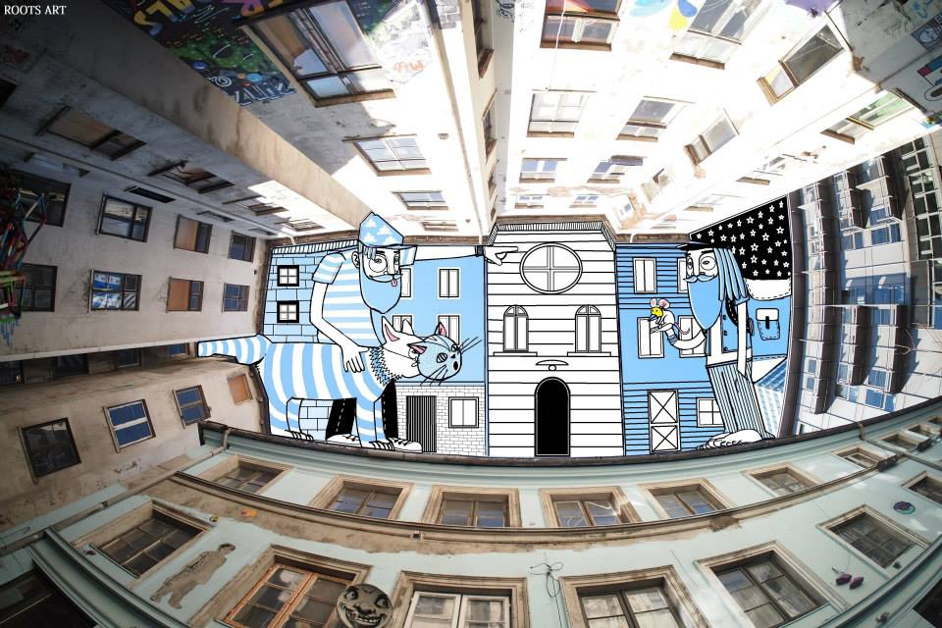
- Практикуйте «утренние страницы» или фрирайтинг.
Этот метод описан Марком Леви, по его мнению, это краеугольный способ в раскрытии творческих резервов, особенно для не инженерных умов. Заключается он в непрерывном письме за ограниченное время, так, чтобы рука писала быстрее, чем мозг успел подумать. Таким образом, интуитивное успевает появиться, обойдя ментальные блоки.
Фрирайтинг может быть спонтанным потоком сознания, а может быть на заданную тему, когда вопрос или тезис являются стимулом для размышлений.
- Медитируйте, для получения импульса к нестандартному решению задач.
Ученые из Лейденского университета в Нидерландах обнаружили, что медитация способствует творческому мышлению. Медитация ослабляет синаптические связи в префронтральной коре головного мозга и помогает ему «обновить свои настройки».
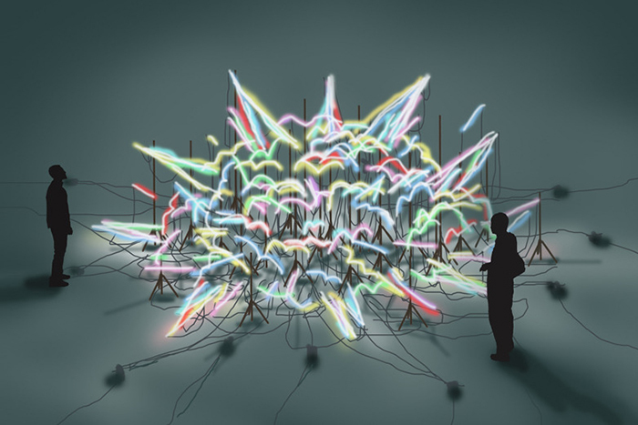
- Попробуйте себя в роли шпиона.
Например, можно наблюдать за незнакомыми людьми в транспорте либо на улице, либо в общественном месте и попробовать угадать, чем этот человек занимается, какая у него профессия, каков его характер и т.д. Есть данные независимых исследований, что такие незаметные наблюдения действительно пробуждают интуицию. А ещё такими приёмами пользуются некоторые режиссёры, для создания образа характерного героя в своём фильме.
- Читать фантастику как можно чаще.
Этот совет Г.С. Альтшуллер давал всем, кто хотел стать изобретателем.
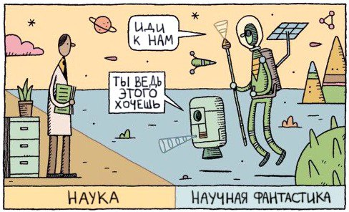

«Встреча с чудом». БРЯНЦЕВА
Алгоритм действий по открытию новых знаний
Памятка для родителей воспитанников старшего дошкольного возраста.
Цель: вызвать познавательный интерес у ребёнка, создать условия для поиска ответа на проблемный вопрос путём собственного открытия через сравнение реального и фантастичного.
Проблемный вопрос:
- Может ли вода гореть?


Алгоритм действий.
- Удивляемся вместе, разжигаем интерес и любопытство ребёнка:
- вода умеет гореть? Это правда??? Удивительно! Как такое возможно?
- Просим ребёнка высказать версии и даём обратную связь:
- Ух, ты! Интересная мысль! А может есть ещё варианты? Как это можно проверить?
- Родительская смешная или фантастическая версия:
- Хм, а может это вода из пасти дракона?
- Наводящие вопросы, чтобы ребёнок сделал своё открытие:
- Может в воде что – то есть?...Что – то растворено…То, что умеет гореть…
- Объяснение факта:
- В Азербайджане, например, есть источники с водой, в которой есть много горючего газа (метана). Такая вода может загореться, если поднести к ней зажженную спичку.
- Вопросы на заинтересованность:
- Где ты такое ещё встречал?
- Где это тебе может пригодиться?
- Что можно приобрести, используя это?
- Как тебе это может пригодиться?
- Дополнительные интересные факты:
- Ещё вода будет гореть в атмосфере, где есть фтор. Интересно, на какой планете это возможно?



